河北省承德市部分高中2023-2024学年高三上学期11月期中
地理试题

第Ⅰ卷（选择题共48分）
一、选择题（本题共32小题，每小题1．5分，共48分。每小题只有一个选项符合题目要求）
2019年5月28日，某科研团队利用往返式探空气球，在长沙观测站（28°07′N，112°17′E）收集了四个不同时刻释放的气球所记录到的太阳短波辐射量变化信息（图a）。图b为其中某一时刻对应的太阳光照示意图（阴影部分代表黑夜）。据此完成下面小题。
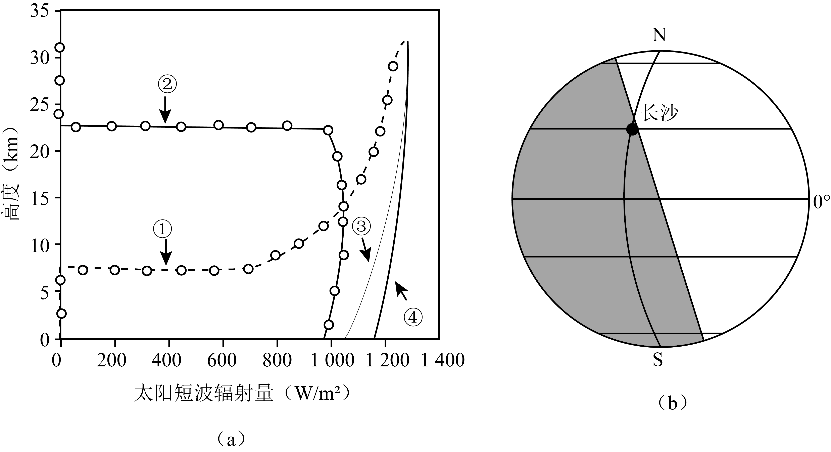
1. 在图a中，符合图b示意时刻所释放气球接收到的太阳短波辐射量变化的曲线是（ ）
A. ① B. ②
C. ③ D. ④
2. 这次探测结果显示，白昼期间气球接收到的太阳短波辐射量随高度增加而增多，是因为随高度增加（ ）
A. CO2量减少 B. 空气温度降低
C. 大气越稀薄 D. 人类干扰越小
〖答 案〗1. A 2. C
〖解 析〗
【1题详 析】
由图b可知，此时长沙位于晨线西侧，处于夜半球，而太阳以电磁波的形式向外传递能量，夜半球处于背对太阳状态，近地面无法接收到太阳辐射，因此近地面太阳辐射接近于零，CD错误；此时长沙位于晨线附近，随着海拔的升高，接收到太阳辐射的区域逐渐增加，太阳辐射应呈现增加的趋势，B错误，A正确。故选A。
【2题详 析】
大气削弱作用原理太气对太阳辐射的削弱作用主要表现为：吸收、散射、反射。白昼期间气球逐渐上升的过程中，海拔逐渐升高，大气变稀薄，空气中的尘埃分子减少，对太阳短波辐射的削弱作用变弱，故白昼期间气球接收到的太阳短波辐射量随着海拔的升高而增多，C正确；白昼期间气球接收到的太阳短波辐射量随高度增加而增多，与CO2量减少、空气温度降低、人类干扰减小关系不大，ABD错误。故选C。
2020年11月10日，我国“奋斗者”号成功坐底马里亚纳海沟，深度达10909米，刷新了世界载人深潜记录。坐底之后，“奋斗者”号进行了一系列的科考活动，如采集了岩石等样品，时间持续6个小时。据此完成下面小题。
3. “奋斗者”号进行采样的岩石（ ）
A. 位于地壳，形成的地质年代早 B. 位于上地幔，形成的地质年代早
C. 位于地核，形成的地质年代晚 D. 位于下地幔，形成的地质年代晚
4. “奋斗者”号成功坐底之后进行科考活动，需要克服的最大困难是（ ）
A. 低温 B. 高压
C. 缺氧 D. 黑暗
〖答 案〗3. A 4. B
〖解 析〗
【3题详 析】
马里亚纳海沟水深虽达10909米，但还是位于地壳，海沟是消亡边界的典型地貌，岩石年龄老，所以形成的地质年代早，A正确，BCD错误。故选A。
【4题详 析】
在马里亚纳海沟的万米深渊中每平方米要承受一万多吨的压力，是科考活动中需要克服的最大困难，B正确；低温、缺氧和黑暗是外面的环境，潜艇内都可以人工克服，不是最主要的困难。ACD错误。故选B。
白鹤滩水电站位于四川省宁南县和云南省巧家县境内金沙江下游干流，电站2022年工程完工，水库正常蓄水位825米，坝顶高程834m。图1为大坝景观图，图2为该区域的等高线地形图（图中a处为坝顶，等高距为100米）。据此完成下面小题。
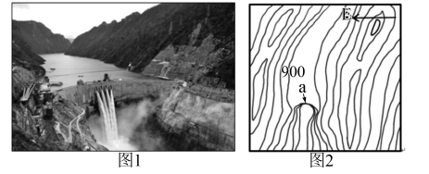
5. 该大坝河段河流的流向是（ ）
A. 自南向北 B. 自东向西
C. 自西向东 D. 自北向南
6. 坝顶到区域内最高点的最大高差约是（ ）
A. 521m B. 566m
C. 665m D. 956m
7. 大坝建成后对区域的影响说法正确的是（ ）
A. 防洪是大坝的首要任务 B. 有效改善上游航运条件
C. 库区内淤积的沙量减少 D. 大坝底部河床颗粒粗化
〖答 案〗5. A 6. C 7. D
〖解 析〗
【5题详 析】
读图，从等高线图中可知a处是大坝坝顶位置，位于上游，根据等高线地形图中河流流向与等高线弯曲方向相反，结合图中方向标，可以得出河流自南向北流，A正确，BCD错误。故选A。
【6题详 析】
读图分析，a处为坝顶，图中等高距为100米，坝顶高程834m，a处外围等高线为900米，区域最高点位于图中右上方的山地，最大高度范围应为1400－1500米，综上可知，图中最大高差可接近1500-834=666米，665米最接近，C正确，ABD错误。故选C。
【7题详 析】
白鹤滩水电站的首要任务是发电，A错误；金沙江河段落差大，人口少，航运需求少，大坝建成后对上游航运条件改善意义不大，B错误；大坝拦截泥沙，库区内淤积的沙量有所增加，C错误；河流修建大坝后，上游来水挟带的泥沙多沉积在水库之中，发电下泄的水流是落淤后的清水，具有较强的冲刷能力，大坝底部较细颗粒被冲走之后，留下大颗粒，呈现河床粗化现象，D正确。故选D。
我国某地（25°N）中学生于某日做太阳视运动观测，发现该日北京时间12：41太阳高度角最大，为88.5°，日落时间为19：30。经查阅相关资料可知，太阳视运动平面与地平圆的夹角同当地北极星观测仰角互余。据此完成下面小题。
8. 下列城市与该地距离最近的是（ ）
A. 桂林 B. 杭州
C. 南京 D. 哈尔滨
9. 该日日落时，当地太阳方位为（ ）
A. 西南 B. 正西
C. 西北 D. 正北
10. 该日，学生观测到太阳升起后的轨迹及其与地平面夹角，最接近的是（ ）
A. 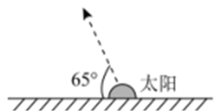 B. 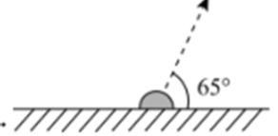
C. 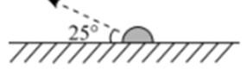 D. 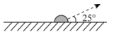
〖答 案〗8. A 9. C 10. B
〖解 析〗
【8题详 析】
据材料可知当地纬度为25°N，桂林市纬度约为25°N，A正确；杭州市纬度约为30°N,B错误；南京市纬度约为32°N，C错误；哈尔滨纬度约为46°N，D错误。综上，BCD错误，A正确，故选A。
【9题详 析】
据材料可知该日北京时间12：41太阳高度角最大，即当地正午时北京时间为12：41，又日落时间为北京时间19：30，可知当地二分之一昼长为19：30-12：41=6小时49分，则昼长为13小时38分，昼长长于12小时为夏季，此时太阳直射点在北半球，北半球非极昼区，日出东北，日落西北。综上，ABD错误，C正确，故选C。
【10题详 析】
据材料可知太阳视运动平面与地平圆的夹角同当地北极星观测仰角互余，当地北极星观测仰角即当地纬度，当地纬度为25°N，夹角为90°-25°=65°，CD错误；此时太阳直射点在北半球，当地纬度为25°N，太阳直射点在当地以南，北半球非极昼区，日出东北，正午正南，日落西北顺时针运动，图中太阳方位为日出方位，太阳在图的中心位置，则前为东北，东南西北是顺时针分布的，所以右为东南，左为西北，太阳东北升过正南再西北落，先要经过正东，正东在东北和东南之间，东北升向正东，即是向右上运动。箭头为太阳升起方向应指向右上，A错误，B正确。故选B。
如图为我国某地貌剖面示意图。完成下面小题。
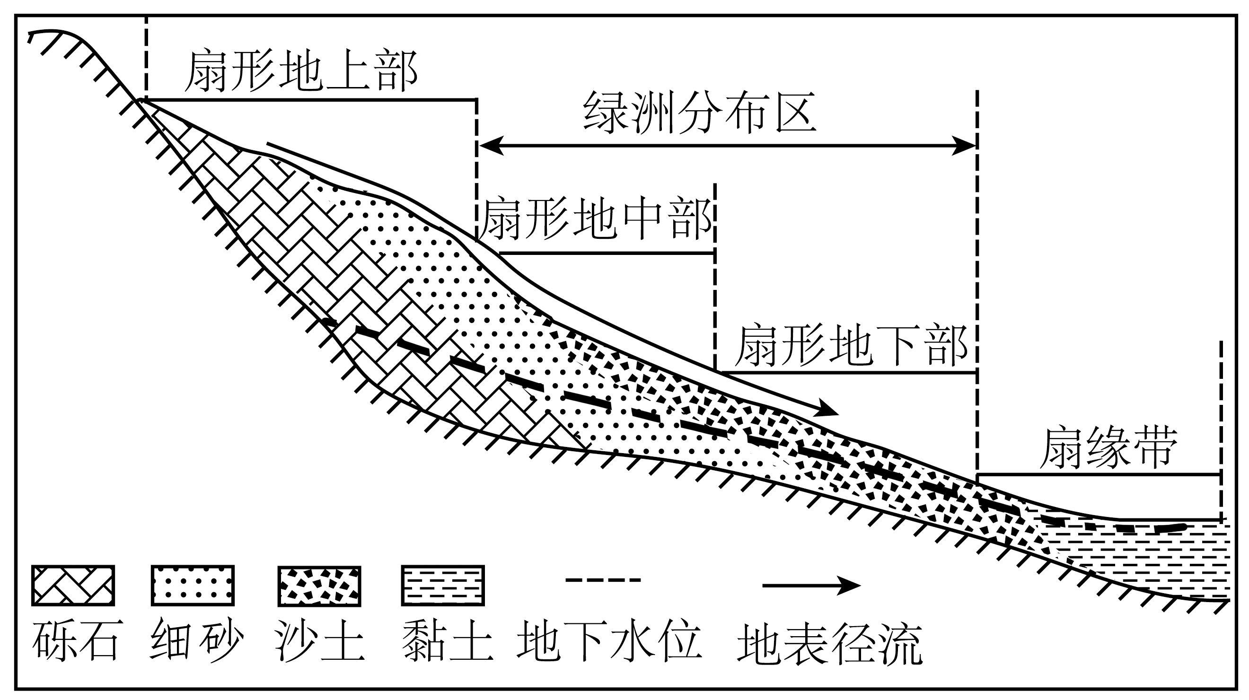
11. 由图可知（ ）
A. 该地貌属于侵蚀地貌 B. 扇形地上部颗粒较大
C. 扇缘带适合种植甘蔗 D. 扇形地下部径流变大
12. 该扇形地下部和扇缘带基本无砾石分布，最可能是因为（ ）
A. 风化物粒径较小 B. 降水较少
C. 坡度较陡 D. 河流较长
〖答 案〗11. B 12. D
〖解 析〗
【11题详 析】
由图中信息可知，该地貌为冲积扇，属于流水堆积地貌，A错误；由扇顶到扇缘，沉积物颗粒应逐渐变小，扇形地上部接近扇顶位置，颗粒较大，B正确；由图中信息可知，该冲积扇上有绿洲分布，因此该冲积扇应位于西北内陆地区，当地气候干旱，且冬季寒冷，不适合种植甘蔗，C错误；由冲积扇顶部到扇缘，地下水水位变浅，说明水在流动过程中下渗明显，因此扇形地下部径流变小，D错误。故选B。
【12题详 析】
冲积扇属于流水堆积地貌，流水的搬运能力与水流速度呈正相关，因此流水沉积具有明显的分选性，从上游到下游，沉积物颗粒从大逐渐变小，扇形地下部和扇缘带由于搬运距离较长，因此堆积的物质多沙土和黏土，而基本无砾石分布，D正确；该扇形地下部和扇缘带物质为流水堆积的物质，与风化物粒径无关，A错误；该地降水较少，但这不是该地无砾石分布的原因，B错误；扇形地下部和扇缘带坡度较缓，C错误。故选D。
嶂石岩国家地质公园位于河北省石家庄市赞皇县。嶂石岩地貌为中国三大砂岩地貌（包括丹霞地貌，张家界地貌）之一，多形成绵延数千米的岩墙陡壁，呈三叠崖壁形态。嶂石岩岩墙陡壁除顶层为石灰岩外，多由红色石英砂岩构成，底部为一层较薄，较软的泥岩或泥质砂岩。下图为嶂石岩地貌景观图。据此完成下面小题。
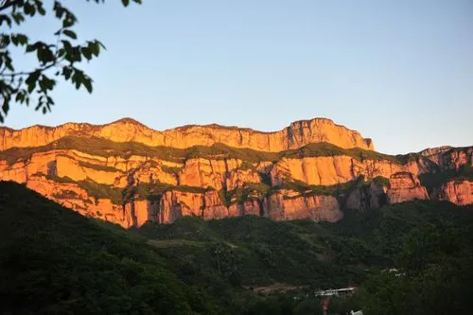
13. 嶂石岩三叠崖壁地貌的形成说明该地曾发生过（ ）
A. 雨水阶段性侵蚀 B. 地壳阶段性抬升
C. 岩块的相对抬升 D. 岩石硬度的变化
14. 嶂石岩三叠崖壁岩石裸露，植被覆盖少。其主要原因是崖壁（ ）
A. 风化作用微弱，矿物质含量少 B. 风化侵蚀强烈，土壤较贫瘠
C. 地下水储存少，植物难以生长 D. 瀑布常年飞泻，光热条件差
15. 与我国南方地区的丹霞地貌、张家界地貌相比，嶂石岩地貌形成的外力作用特点是（ ）
A. 流水搬运作用较强 B. 化学溶蚀作用较强
C. 流水侵蚀作用较弱 D. 风力侵蚀作用较弱
〖答 案〗13. B 14. B 15. C
〖解 析〗
【13题详 析】
嶂石岩地貌首先经历地壳的阶段性抬升，后由于嶂石岩上下岩性不同，其底部的泥岩或泥质砂岩经过长期的风化侵蚀作用易倒空、剥蚀，上面的红色石英砂岩易崩塌，使得岩块下降，从而形成嶂石岩地貌，故B正确；外力作用包括雨水侵蚀，但呈三叠状不是雨水的阶段性侵蚀，而是由于嶂石岩上下岩性不同，A错误；岩块的相对抬升形成断层地貌，C错误；由于沉积岩层上下部分岩性不同，上部岩性坚硬，而下部岩性疏松，而不是岩石硬度的变化，D错误。故选B。
【14题详 析】
土壤是植被生长的重要基础条件。嶂石岩的崖壁由于地形陡峭，常年受风化、侵蚀作用，土层浅薄，土壤发育差，植被覆盖少，B项正确；岩石裸露，风化作用强，A错误；底层为泥岩或泥质砂岩，地下水储存较多，C错误；该地位于河北，降水较少，光照条件较好，D错误。故选B。
【15题详 析】
与我国南方地区的丹霞地貌、张家界地貌相比，嶂石岩地貌区因降水相对较少，流水搬运和侵蚀作用、化学溶蚀作用均较弱，A、B项错误，C项正确；风力侵蚀作用差异不大，D项错误。故选C。
山地气候与地形起伏至为密切。在周围山坡围绕的山谷或盆地中，由于风速小和湍流交换弱，当地表辐射强烈时，周围山坡上的冷空气因密度大都沿坡面向谷底倾泻（这种下沉动力增温作用远比地表辐射冷却作用小），并在谷底沉积继续辐射冷却，因此谷底气温最低，形成所谓“冷湖”。而在冷空气沉积的顶部坡地上，因为风速较大，湍流交换较强，换来自由大气中较暖的空气，因此气温相对较高，形成所谓“暖带”。据此完成下面小题。
16. “冷湖”更容易发生在（ ）
A. 晴朗的夜晚 B. 晴朗的白天
C. 阴雨的夜晚 D. 阴雨的白天
17. 与同一山地的“冷湖”地区相比，“暖带”地区（ ）
A. 初霜较早 B. 作物发育较早
C. 终霜较晚 D. 作物发育较晚
18. 下列关于“暖带”和“冷湖”的说法，正确的是（ ）
A. “暖带”和逆温关系密切 B. “冷湖”地区不利于天文观测
C. “暖带”都出现在阳坡 D. “冷湖”与焚风关系密切
〖答 案〗16. A 17. B 18. A
〖解 析〗
【16题详 析】
由材料可知，“冷湖”发生在地表辐射强烈时，周围山坡上的冷空气因密度大都沿坡面向谷底倾泻（这种下沉动力增温作用远比地表辐射冷却作用小），并在谷底沉积继续辐射冷却，夜晚时没有太阳辐射且晴朗天气大气保温作用弱，地表辐射冷却作用显著，更容易形成“冷湖”，A正确，排除BCD。故选A。
【17题详 析】
根据材料信息可知，“暖带”热量条件好，因此霜期短，初霜迟，终霜早，生长期长，作物发育较早，B正确，排除ACD。故选B。
【18题详 析】
根据所学知识，逆温现象是指空气在垂直方向出现上热下冷的情况，故“暖带”通常伴随着逆温，逆温层形成后，“暖带”更容易出现，二者关系密切，A正确。“冷湖”地区空气以下沉气流为主，空气静稳，云量少，风速小，扬尘少，有利于天文观测，排除B。“暖带”的出现与冷空气辐射冷却下沉，空气湍流带来的热交换等多种因素有关，不一定都出现在阳坡，排除C。焚风是干热风，“冷湖”是冷空气下沉，二者差异显著，排除D。故选A。
半潜式平台是移动式海上平台的一种，由浮筒、甲板和连接构件如立柱等组成，执行工作任务时，向浮筒和立柱内注射压载水，浮筒和立柱下沉，平台呈半潜状态，作业完成后，排出浮筒和立柱内的水，平台浮起。珠海市的万山国家级海洋牧场示范区内，国内首座半潜式波浪能养殖平台“澎湖号”矗立其间（如图）。这是一个集波浪能发电、养殖工船、休闲渔业等功能为一体的“海上牧场”。据此完成下面小题。
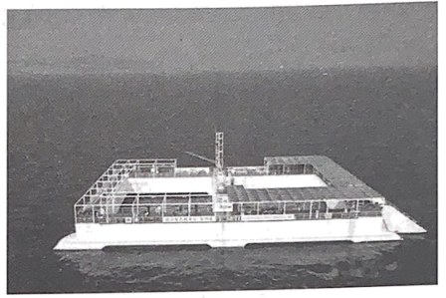
19. 基于坐底式平台而设计的海上半潜式养殖平台，主要考虑的是抵御（ ）
A. 风浪能力 B. 海冰撞击
C. 海水压力 D. 海水侵蚀
20. 半潜式波浪能养殖平台与传统网箱养殖相比，其优势主要体现在（ ）
A. 无污染，产品品质更高 B. 可移动，养殖的水域大
C. 波浪能，能源供给稳定 D. 饵料丰，水产生长快速
21. 建设海上牧场，对于我国的积极影响有（ ）
①预防各种海洋灾害 ②利用海洋保障能源安全
③拓展国家发展空间 ④减轻近海海洋污染问题
A. ①②③ B. ①②④
C. ②③④ D. ①③④
〖答 案〗19. A 20. B 21. C
〖解 析〗
【19题详 析】
半潜式养殖平台不是固定的，漂浮在海上，可移动，会受到风浪的影响，因此主要考虑的是抵御风浪能力，A正确；该平台所在海域海冰撞击概率不大，且抵御海冰撞击、海水压力、海水侵蚀均主要是通过平台的材料来实现，而不是通过半潜式养殖平台，BCD错误。故选A。
【20题详 析】
半潜式波浪能养殖平台也会带来一定的污染，A错误；半潜式波浪能养殖平台不是固定的，可移动，养殖的水域大，B正确；波浪能供给并不稳定，C错误；半潜式波浪能养殖平台的饵料主要为人工投放，D错误。故选B。
【21题详 析】
海上牧场并不能预防各种海洋灾害，①错误；海上牧场可以集波浪能发电，利用海洋保障能源安全，②正确；“海上牧场”使用半潜式平台，可以在距离海岸较远的海域进行开发，可以拓展国家发展空间，③正确；“海上牧场”使用半潜式平台，可以在距离海岸较远的海域发展水产养殖，有利于减轻近海海洋污染问题，④正确。综上所述，②③④正确，即C正确，ABD错误，故选C。
“弗雷迪”是2023年诞生于南印度洋的热带气旋。下图为“弗雷迪影响非洲时的移动路径及部分日期0时位置示意图”。据此完成下面小题。
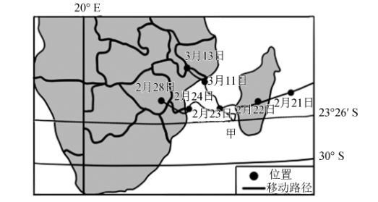
22. 2月21至23日，“弗雷迪”势力（ ）
A. 先增强再减弱 B. 先减弱再增强
C. 持续增强 D. 持续减弱
23. 影响“弗雷迪”移动方向的主要因素是（ ）
A. 洋流性质 B. 地形起伏
C. 摩擦力大小 D. 大气环流
〖答 案〗22. B 23. D
〖解 析〗
【22题详 析】
据图中热带气旋移动路径可知由2月21日到2月22日，热带气旋由海洋向马达加斯加岛登陆，陆地下垫面较海面粗糙，摩擦力较大，所以登陆到岛屿后热带气旋势力减弱；由2月22日到2月23日热带气旋由马达加斯加岛离开该岛到海面上，海面下垫面相对平整，摩擦力变小，且海洋有充足的水汽，水汽凝结释放的热量补充了气旋的能量，所以这段时间热带气旋势力加强，故此判断2月21－23日“弗雷迪”势力先减弱再增强，B正确，排除ACD选项。故选B。
【23题详 析】
该热带气旋的移动路径位置在南回归线附近，根据三圈环流的相关知识可知该纬度范围盛行东南信风，盛行偏东风，所以该热带气旋的移动方向整体由东向西，D正确；洋流性质主要受大气环流的影响，因此不是影响“弗雷迪”移动方向的主要因素，A错误；地形起伏对“弗雷迪”移动方向有一定的影响，但不是主要因素，B错误；摩擦力大小会影响水平运动物质的速度快慢，但对运动方向影响较小，C错误。故选D。
鄂霍次克海为太平洋西北部的边缘海，其表层洋流形成气旋式环流，一年一度的流冰（随水流动的浮冰）浩浩荡荡，震撼人心。下面为鄂霍次克海气旋式洋流分布图。据此完成下面小题。
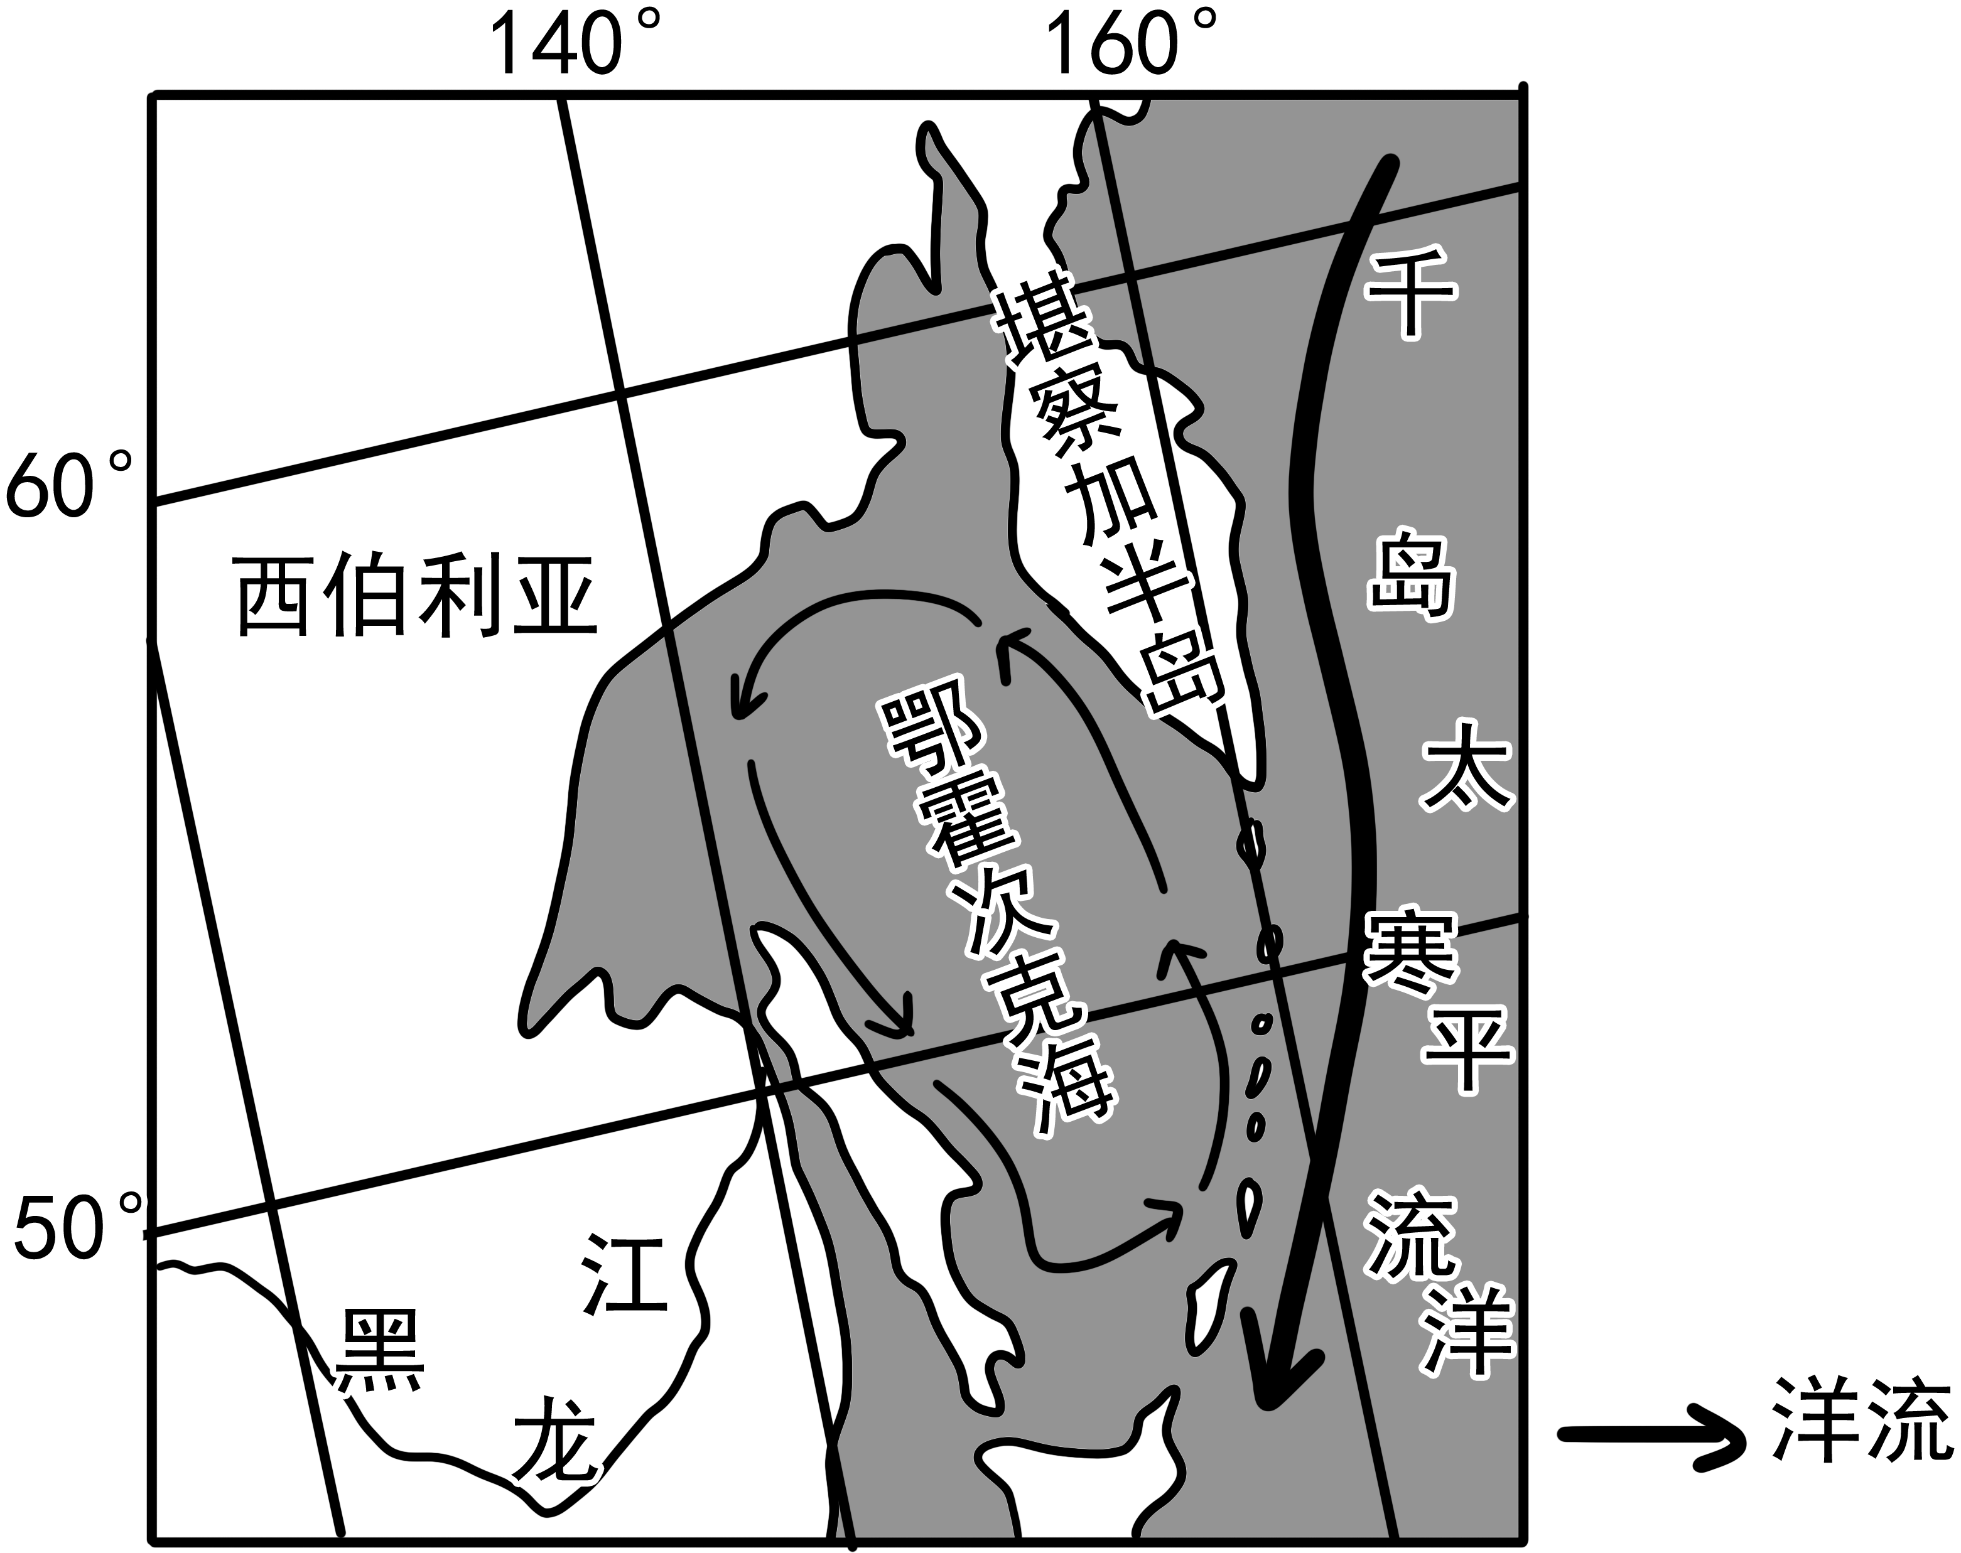
24. 对千岛寒流进入鄂霍次克海起重要作用的是（ ）
A. 寒流流速 B. 地转偏向力
C. 海水密度 D. 海平面差异
25. 气旋式洋流系统对鄂霍次克海的影响有（ ）
①沿岸地带形成厚厚的海冰 ②增强冬季风的寒冷
③海域表层水温东部高于西部 ④一年一度的流冰向南飘移
A. ①③ B. ②④
C. ①② D. ③④
〖答 案〗24. B 25. D
〖解 析〗
【24题详 析】
由图推测，千岛寒流在流动过程中，受地转偏向力影响，有向千岛群岛一侧分流的倾向，部分千岛寒流偏向西南进入鄂霍次克海，B正确；与寒流流速、海水密度、海平面差异关系不大，ACD错误。故选B。
【25题详 析】
由图可知，气旋式洋流系统使海水不断流动，使得鄂霍次克海不易结冰，①错误；冬季风会影响洋流的流速和势力，而洋流不会影响冬季风的强弱，②错误；鄂霍次克海气旋式洋流的东支为暖流，西支为寒流，在其影响下，鄂霍次克海表层海水温度东部高于西部，③正确；根据形成海冰的原理，鄂霍次克海西部海冰面积大、厚度大，流冰从黑龙江河口地带随西支洋流南下，形成流冰景观，④正确，故D正确，ABC错误。故选D。
下图为世界某区域略图。完成下面小题。
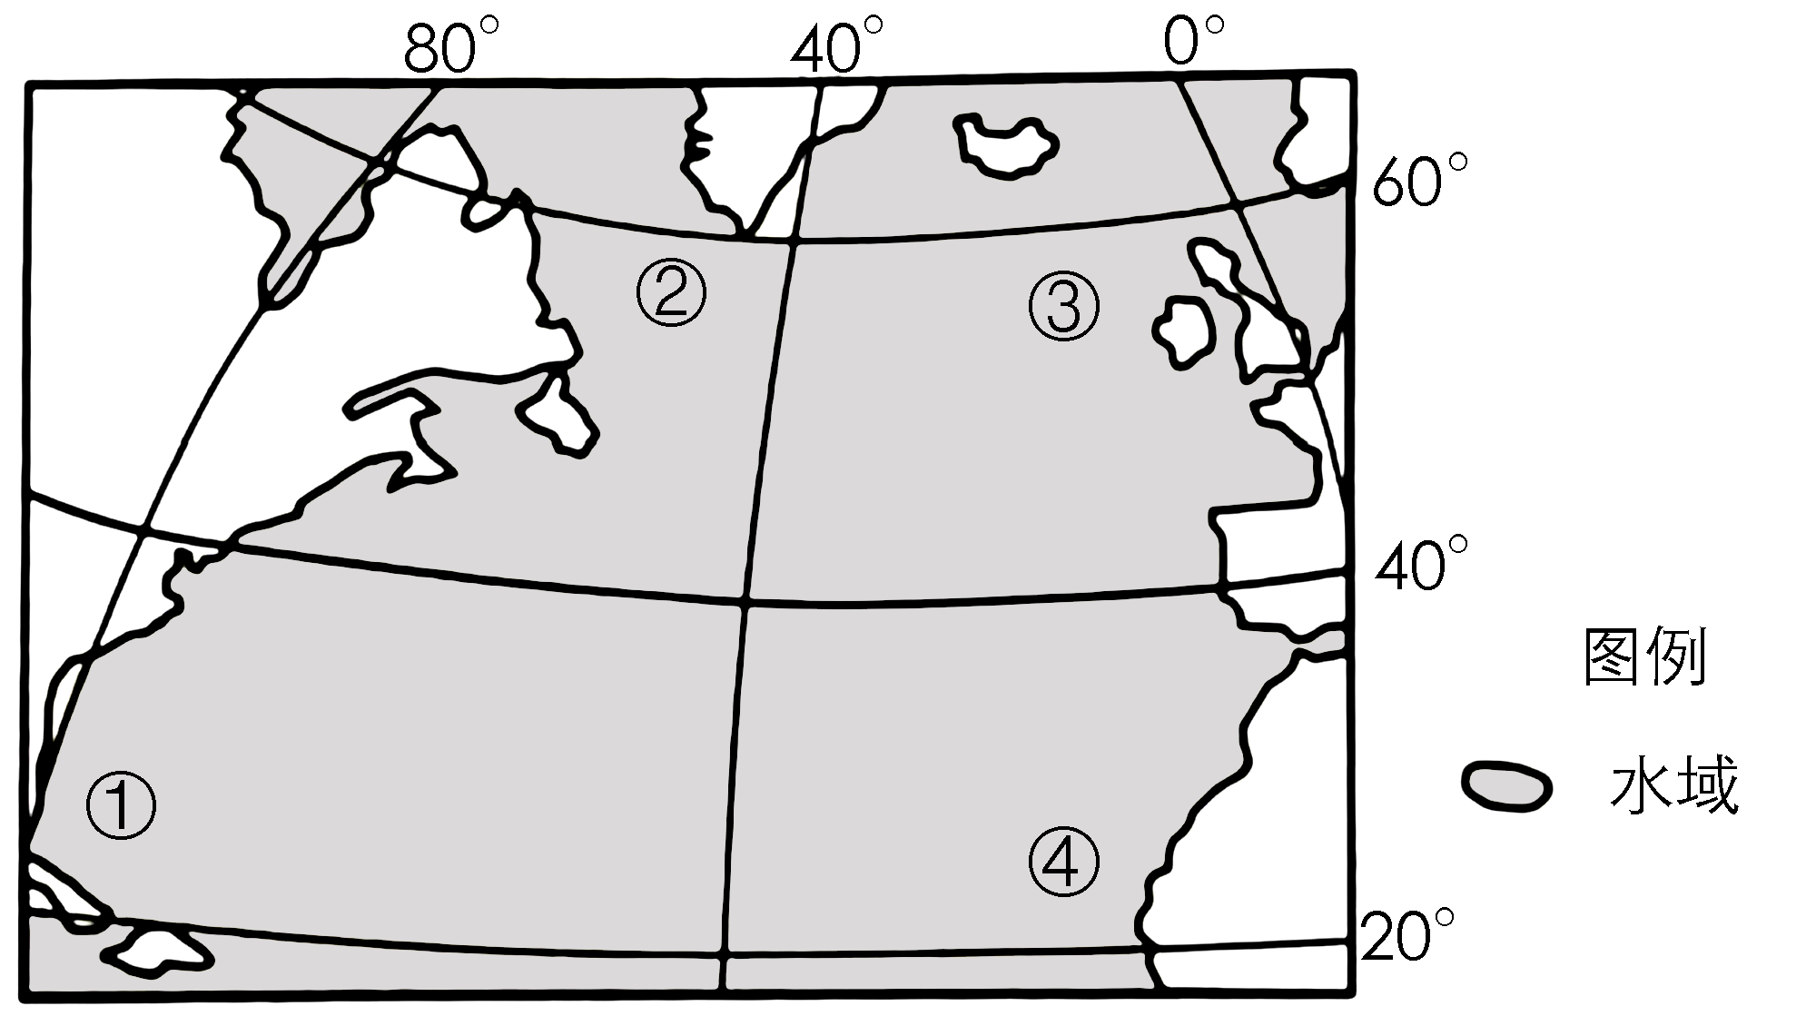
26. 与①海域相比，④海域（ ）
A. 夏季海雾频率低 B. 海鸟食物较丰富
C. 海气相互作用强 D. 海水盐度较高
27. 图中海水密度最大的海域及主要影响因素是（ ）
A. ①，海水温度和盐度 B. ②，纬度和洋流性质
C. ③，纬度和洋流性质 D. ④，海水温度和盐度
〖答 案〗26. B 27. B
〖解 析〗
【26题详 析】
图中①海域有暖流流经，④海域有寒流流经，与暖流流经海域相比，寒流流经地区近海面容易冷凝形成海雾，A错误；④地海域受离岸风（东北信风）影响，出现上升流，容易使得鱼群聚集，因此海岛食物较丰富，B正确；①处为暖流，④处为寒流，与①处相比，④处海水温度低，蒸发弱，降水少，海气相互作用较弱，盐度较低，CD错误。故选B。
【27题详 析】
海水密度受海水温度和盐度影响明显，其中海水温度影响尤为显著，海水密度往往与海水温度呈负相关，图中①、②、③、④四点中，②处和③处纬度最高，获得太阳辐射最少，而且②处有寒流流经（③处有暖流流经），因此②处海水温度最低，因此海水密度最大，因此B符合题意，排除ACD。故选B。
水系密度又称河网密度，指流域内总河长与流域面积之比，常随气候、地质、地貌等条件变化而变化。图示意我国部分区域水系密度与年降水量的关系（线段长度表示变幅）。据此完成下面小题。
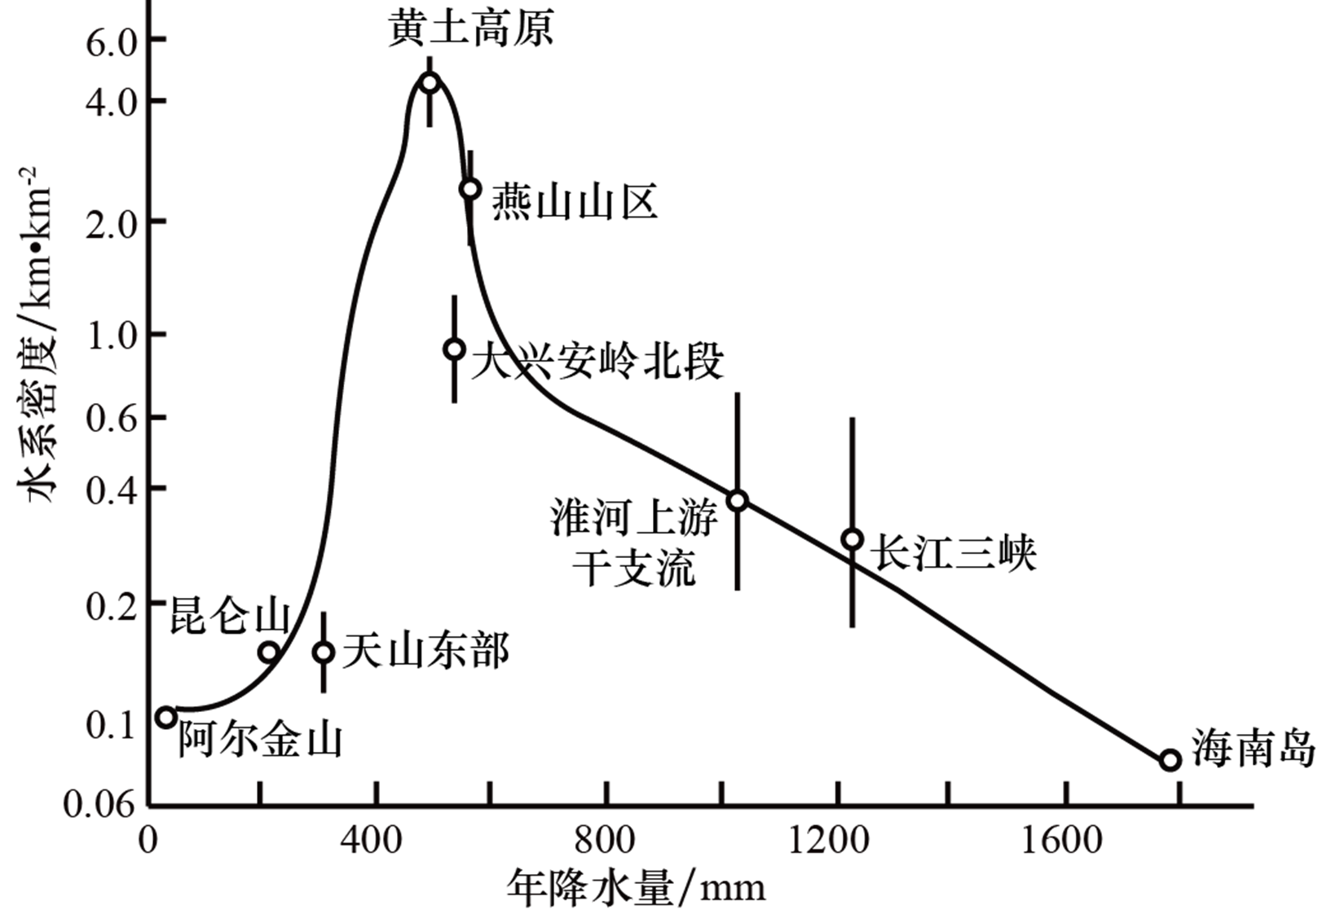
28. 海南岛年降水量丰富但水系密度较小，主要是因为（ ）
①蒸发耗水多②山地丘陵少③植被拦蓄多④陆地面积小
A. ①② B. ②③
C. ①④ D. ③④
29. 黄土高原水系密度大的主要原因是（ ）
A. 黄土土质紧密 B. 沟谷数量多
C. 土壤肥力高 D. 土壤多盐碱化
30. 降低黄土高原水系密度有利于水土保持，具体措施有（ ）
①土地平整 ②土壤深翻
③打坝淤地 ④作物轮作
A. ①③ B. ①④
C. ②③ D. ②④
〖答 案〗28. C 29. B 30. A
〖解 析〗
【28题详 析】
海南岛属于热带季风气候，蒸发量大，地表径流少，①正确。海南岛地形以山地和丘陵为主，②错误。植被有涵养水源等作用，但对水系密度的影响小，③错误。海南岛地形以山地和丘陵为主，降水汇流速度快，且陆地面积小，河流多短小，④正确。综上所述，①④正确，故选C。
【29题详 析】
黄土高原夏季降水集中，沟谷数量多，流水侵蚀作用强，水系密度大，黄土易流失，A错误，B正确。黄土高原多砂质土，水系密度大，流水侵蚀使土层变薄，土壤肥力与水系密度无关，C错误。土壤盐碱化是地下水位升高，频繁的旱涝变化导致盐分在地表积累而形成的，与水系密度关系小，D错误。综上所述，ACD错误，故选B。
【30题详 析】
土地平整、打坝淤地可以减少黄土高原沟谷数量，减少水土流失，保持水土，①③对；土壤深翻和作物轮作影响土壤状况，不能降低水系密度，②④错。综上所述，①③正确，故选A。
板根（下图），也被称为板状根，是热带雨林高大乔木常见的根部形态，具有支撑、吸收营养、呼吸、改变微环境等功能，在整个生态系统中发挥着重要作用。板根一般生长在较浅的土层中，很少深入到土层深处。胸径（又称干径，指乔木主干离地表面胸高处的直径）被认为是板根发生的指标因子，且板根的数量和大小随胸径的增加而增加。据此完成下面小题。
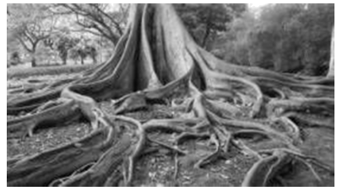
31. 推测与其他树木根部相比，板根在高大乔木生长过程中的主要作用是（ ）
A. 支撑 B. 吸收营养
C. 呼吸 D. 改变微环境
32. 板根很少深入到土层深处，一般生长在较浅的土层中的主要原因是（ ）
A. 雨林地区土层薄，根系易在浅层发育 B. 热带雨林，便于高大乔木种群的扩散
C. 深层土壤板结严重，使板根难以深入 D. 利于充分发挥呼吸和吸收养分的功能
〖答 案〗31. A 32. D
〖解 析〗
【31题详 析】
由材料“板根的数量和大小随胸径的增加而增加”可以推断，胸径越大，乔木越高大（〖提 示〗：一般情况下，树高和胸径呈正相关），相应的板根越大、数量越多。热带雨林高大乔木处在多雨、潮湿的气候条件下，高大乔木树冠较大，易被强降雨等摧倒，板根则反映了高大乔木对环境的特殊适应。其作为一种强而有力的根系，可以很好地避免因冠幅宽大导致的树木“头重脚轻”站不稳的问题，有效地支撑树木的地上部分，也可以抵抗大风、暴雨的侵袭。板根有效解决了热带雨林中树木根系难以进入深层土壤而又要支撑地上部分的两难问题。排除BCD。故选A。
【32题详 析】
热带雨林地区高温多雨，树木生长旺盛，枯枝落叶掉落到地面后很快就会腐烂，土壤形成的过程快，土层较厚，排除A；植物主要通过种子传播使种群扩散，板根属于根系的一部分，对乔木种群的扩散基本无影响，B错误；由于雨林地区温度高、水分充足，微生物对有机质（枯枝落叶等）的分解快，营养物质大多集中在浅层土壤中，因此板根生长在浅层土壤中更利于其充分发挥呼吸作用，让植物在多雨潮湿的环境中也能正常生长和吸收养分的功能，而不是因为深层土壤板结阻挡了根系深入，C错误，排除ABC。故选D。
第Ⅱ卷（非选择题 共52分）
二、非选择题（本题共3小题，共52分）
33. 阅读图文材料，完成下列要求。
下图为气压带、风带分布图（图1）。
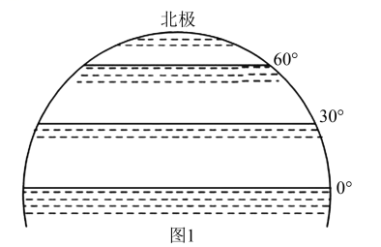
入秋以来，强冷空气给我国西北地区带来较大影响。我国海南岛和东南部沿海地区也受到了某种天气系统的影响（图2）。而远在印度洋东北侧的地区受影响较小。
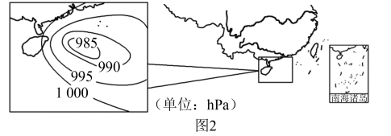
（1）当全球气压带和风带处于如图1所示位置时，此时南亚地区盛行______（风向），此时控制亚欧大陆的气压中心为_____。
（2）说明东北印度洋受夏季风影响比冬季风大的理由。

（3）根据图2，画出此时海南岛的风向（请在答题纸中画出，若在试卷中标出不得分），并从水平和垂直两个角度说出此天气系统的气流运动方向。
〖答 案〗（1）东北风 亚洲高压
（2）东北印度洋所处纬度较低，受夏季风的影响时间长；东北印度洋离冬季风源地较远，冬季风到达该地势力较弱；东北印度洋北部有高大的山地，山地对冬季风的阻挡导致冬季风势力减弱。
35. 西北风，如下图。
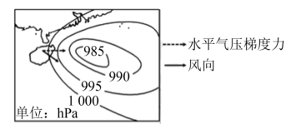
水平：逆时针辐合。垂直：上升气流。
〖解 析〗
【小问1详 析】
结合所学气压带和风带知识可知，0°附近的气压带是赤道低压带，一般位于赤道两侧，图示赤道低压带位于赤道以南，说明该季节气压带、风带整体南移，是冬季。冬季，亚欧大陆高纬度地区降温快，气温低，形成高压中心，该高压中心位于蒙古—西伯利亚地区，称为蒙古—西伯利亚高压，或亚洲高压。在亚洲高压影响下，东亚地区盛行西北风，南亚地区盛行东北风。
【小问2详 析】

本小题可从夏季风或冬季风的势力强弱、影响时长、下垫面对风力的加强或削弱等角度进行分析。南亚的夏季风是气压带、风带北移，南半球的东南信风带向北越过赤道，向右偏转而成。东北印度洋所处纬度较低，受夏季风的影响时间长；夏季风经由海面，摩擦力小，到达北印度洋时风力大；冬季风源自蒙古—西伯利亚地区，东北印度洋离冬季风源地较远，冬季风到达该地势力较弱；且东北印度洋北部有帕米尔高原、青藏高原等高大的山地地形，高大山地地形对冬季风的阻挡导致冬季风势力减弱。
【小问3详 析】
等压线图中判断风向要先画出水平气压梯度力，水平气压梯度力垂直等压线，由高压指向低压。北半球近地面实际风向应沿水平气压梯度力方向向右偏转。由图中等压线分布状况可知，海南岛处水平气压梯度力大致由西向东，向右偏转为西北风，如下图所示。
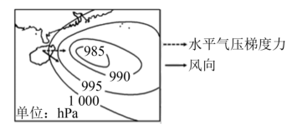
图示天气系统中，气压值四周较高，中间较低，是低压中心，形成气旋。气流由四周流向中心，在北半球向右的地转偏向力作用下，气流逆时针向内辐合。垂直方向上，气流上升。
34. 阅读图文材料，完成下列要求。
青海省冷湖镇巴仑马海钾矿区是青海省较大的钾肥生产基地。巴仑马海钾盐矿在局部地区还可以看到现代湖水，矿区内部的地貌大部分为盐积平原，俗称盐壳。当地气候较干冷，生态环境恶劣，无动植物分布，地形较为平坦，盛行西北风，年平均降水量29.6mm，蒸发量高于3000mm，非常有利于晒制钾盐（主要成分为氯化钾）。矿区通过开渠收集卤水，通过输卤渠将卤水送至盐田区晒盐，再经工厂提炼得到钾肥。如图是巴仑马海湖区水文地质剖面图。
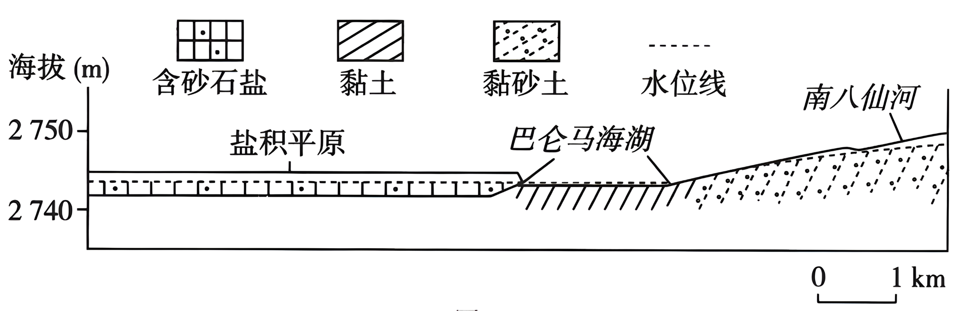
（1）推测当地不直接抽取湖水晒盐，而是采用开渠采卤的原因。

（2）结合巴仑马海湖区的水文地质剖面图，分析当地开采卤水的有利地质条件。

（3）分析当地有利于晒盐的自然条件。
〖答 案〗（1）湖泊面积小，湖水总量有限；地下水补给稳定；盐积平原土壤含盐量高，经沉积后，地下卤水含盐量高。
（2）地势较高地区（南八仙河）地下以黏砂土为主，有利于地表水下渗，补充地下水；现代湖区湖底多黏土，地表水难以下渗，有利于湖水流向盐积平原；盐积平原为含砂石盐，地表水下渗，溶解石盐中的盐分，使之在地下水中富集。
（3）地势平坦，有利于修建盐田；地处高原盆地，水汽难以到达，降水极少；盛行西北风，气候干燥，光照强，多大风天气，水分蒸发快。
〖解 析〗
【小问1详 析】
据比例尺可知，该湖泊面积小，湖泊水量少，地下水补给较稳定，适合开渠采卤。矿区为盐积平原，土壤含盐量大，地下水的含盐量高，提供了高盐卤水。
【小问2详 析】
读图，根据水位线可知，南八仙河地势高的地区是地下水的补给区，地下水流向湖泊和盐积平原，地势较高地区（南八仙河）地下以黏砂土为主，有利于地表水下渗，补充地下水；而现代湖区湖底多黏土，阻碍地表水下渗，有利于湖水流向盐积平原；盐积平原为含砂石盐，地表水下渗，溶解石盐中的盐分，使之在地下水中富集，有利于地下水流向采卤渠。
【小问3详 析】
晒盐的自然条件主要雄气候、地形的角度考虑，由材料可知，当地气候较干冷，生态环境恶劣，无动植物分布，地形较为平坦，盛行西北风，年平均降水量29.6mm，蒸发量高于3000mm，非常有利于晒制钾盐，地势平坦开阔的盐积平原修建成本低，有利于修建盐田；该地为青藏高原，降水少，晴天多，光照强，有利于水分蒸发，利于晒盐。
35. 阅读图文材料，完成下列要求。
武夷山主峰黄岗山海拔2158m，为我国大陆东南部最高峰。这里生物种类繁多，被誉为“动植物宝库”。武夷山海拔在1900m以上的自然带为中山草甸带，草本植物分布面积大，且生长茂密；木本植物低矮，胸径大，分布较少，树木枝条弯曲，木质好。中山草甸带土壤有机质含量高。随着气候变暖，近二十几年来中山草甸带土壤有机质含量呈减少趋势。下图示意武夷山脉的地理位置及武夷山主峰黄岗山的垂直自然带分布。
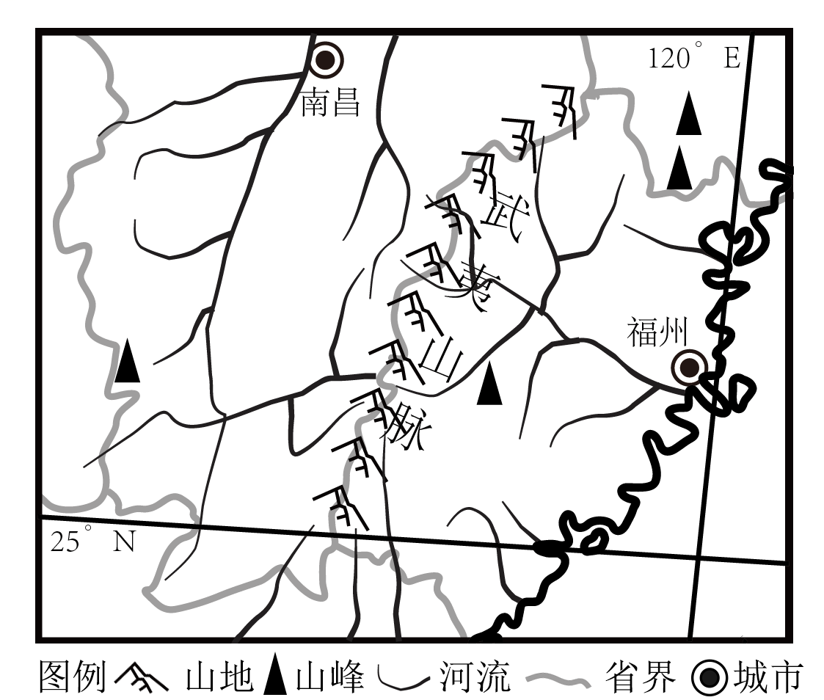
以上内容仅为本文档的试下载部分，为可阅读页数的一半内容。如要下载或阅读全文，请访问：https://d.book118.com/058072132106006042

